09.05.2025

8-А-Б кл.

Історія України

вч. Рзаєва Н.О.

**Тема: Освіта і наука. Києво-Могилянська академія.**

**Мета:** з’ясувати особливості розвитку української культури в другій половині ХVІІІ ст., а також детально зупинитися на розвиткові освіти, літератури, науки, охарактеризувати історичну постать Григорія Сковороди; називати імена діячів культурного життя; найзначніші твори літератури, оцінювати творчість поета й філософа Г. Сковороди; характеризувати досягнення української культури; доводити, що Києво-Могилянська академія була одним із найвпливовіших центрів освіти, науки, видавничої справи в Україні; виховувати повагу до культури рідної країни.

# Актуалізація опорних знань

# Бесіда

1. Чи була Україна в даний період самостійною державою?
2. Яку політику проводили уряди цих держав щодо українських земель?
3. Чи позначилася ця політика на розвиткові української культури?
4. Як події, що відбувалися на території України протягом ХVІІІ ст. вплинули на розвиток української культури?

# Вивчення нового матеріалу

**Чинники, які впливали на розвиток культури у другій половині ХVІІІ ст.** (записати в зошит)

1. Тривав процес русифікації, негативного ставлення російського уряду до української культури:

* 1763 р. — Катерина II заборонила викладання українською мовою в КиєвоМогилянській академії;
* 1175 р. — Синод розпорядився вилучити з усіх шкіл українські букварі;
* друга половина XVIII ст. — на Лівобережжі і Слобожанщині всі заклади освіти під тиском влади поступово перейшли на російську мову викладання.

2. Продовжувався виїзд представників інтелектуальної еліти з українських земель до Росії:

* у Слов’яно-греко-латинській академії в Москві з 1701 по 1782 рік працювали 95 викладачів з Київської академії;
* випускниками Києво-Могилянської академії були 21з 23 ректорів Московської академії та 95 зі 125 її професорів;
* значний внесок у розвиток наукових знань Російської держави зробили українські

вчені, а саме: медики М. Амбодик і П. Погребецький, І. Полетика, церковний і громадський діяч Ф. Прокопович.

**Література. Розвиток філософських ідей. Г. Сковорода.**

У другій половині ХVІІІ ст. посилився взаємовплив книжної української літератури й фольклору. Сприяла тому діяльність мандрівних поетів. Книжна українська література почала поволі занепадати: давалися взнаки утиски царату в освіті й книговиданні. Не маючи змоги друкувати свої твори, українські письменники мусили дбати про їх поширення усно або в рукописах. Простіше було популяризувати в такий спосіб віршові твори. Отож, попри несприятливі умови, українська поезія розвивалася й творилася в різноманітних жанрах. Чимало літературних творів ставали народними. Таку долю мала пісня «Їхав козак за Дунай», яку написав козак, філософ і поет Семен Климовський.

Найвидатнішим філософом України та поетом другої половини ХVІІІ ст. був Григорій Сковорода.

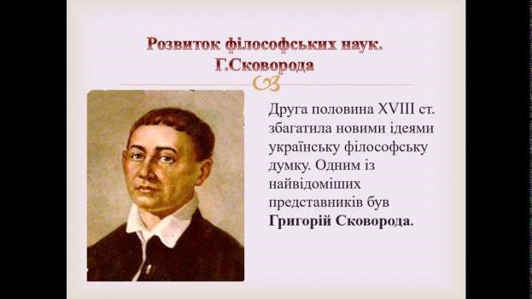

Г. Сковорода вважав філософію тією міфічною ниткою Аріадни, що допомагає людині знайти вихід із найскрутніших подій життя. Провідна ідея філософського вчення Г. Сковороди стосується проблеми людського щастя й сенсу життя. Вона втілена у словах «пізнай себе», «поглянь у себе». Г. Сковорода навчав: «Збери всередині себе свої думки і в собі самому шукай справжніх благ». Він був переконаний, що людина щаслива тільки тоді, коли вона вільна і може займатися тією справою, до якої має природні здібності, хист. Г. Сковорода вважав також, що людське щастя творить злагода між особистим життям і громадським покликанням. Філософ пошановував свободу. Без неї, на його переконання, не може запанувати справедливість.

Філософські ідеї Г. Сковороди втілені в його літературних творах. Найскладніші з них – філософські трактати. Прагнучи поширити свої думки серед українського народу, мислитель винайшов для популярного викладу філософських ідей оригінальний спосіб. Він утілював їх у мистецькій формі – у віршах та байках. Збірник поезій Г. Сковороди «Сад божественних пісень» складається з 30 віршів. Байки зібрані в книгу «Байки харківські». Твори Г. Сковороди не були надруковані за його життя, проте їх знали українці, вони поширювалися у списках, пісні співалися кобзарями, а байки переказувалися.

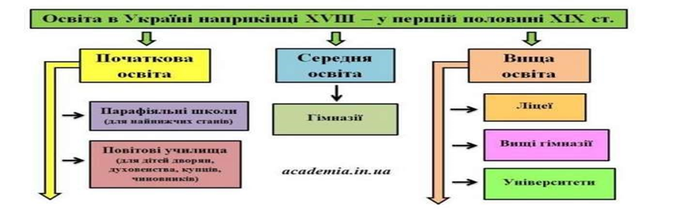

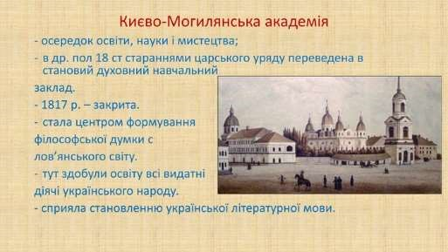

# Перегляньте відео: <https://youtu.be/3RVOlP4Ef58>

Домашнє завдання:

* Прочитати § 31.
* Записати основні досягнення в освіті та науці періоду кін. 18 ст.
* Повторити тему "Розвиток культури в кін. 17 на поч. 18 ст."

Завдання надсилайте на освітню платформу Human або на ел. адресу [nataliarzaeva5@gmail.com](mailto:nataliarzaeva5@gmail.com)

Бажаю успіхів у навчанні!